T.C.
ARDAHAN VALİLİĞİ
TÜRKİYE ODALAR VE BORSALAR BİRLİĞİ ORTAOKULU

2019-2023
STRATEJİK PLANI

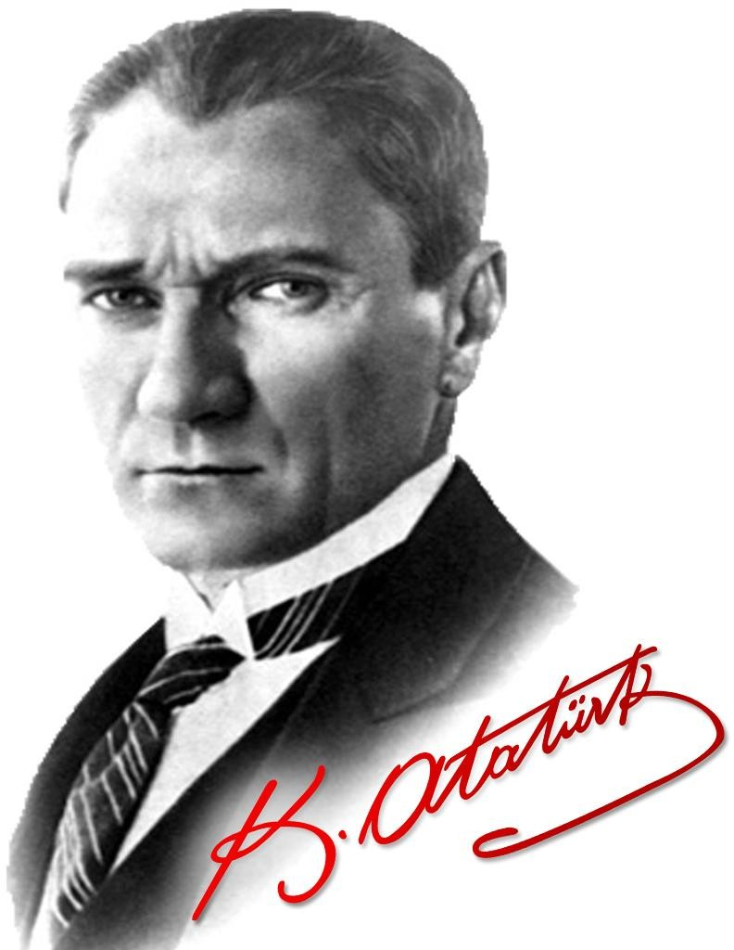

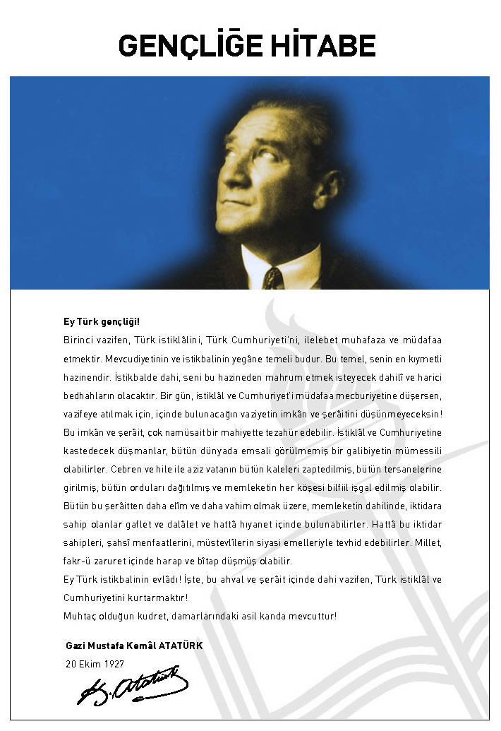

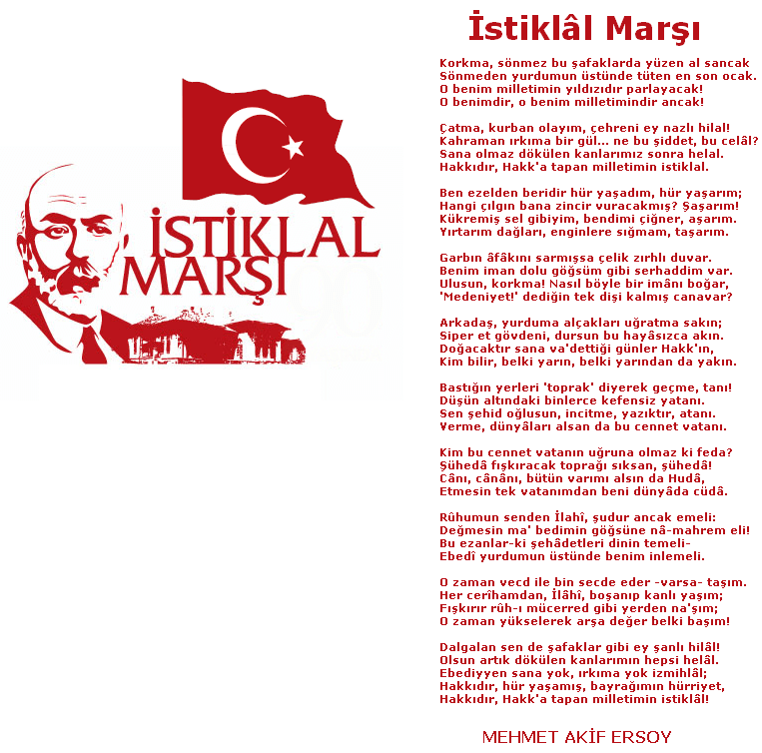

SUNUŞ
Çağımız dünyasında her alanda yaşanan hızlı gelişmelere paralel olarak eğitimin amaçlarında, yöntemlerinde ve işlevlerinde de değişimin olması vazgeçilmez, ertelenmez ve kaçınılmaz bir zorunluluk haline gelmiştir. Eğitimin her safhasında sürekli gelişime açık, nitelikli insan yetiştirme hedefine ulaşılabilmesi; belli bir planlamayı gerektirmektedir.
Milli Eğitim Bakanlığı birimlerinin hazırlamış olduğu stratejik planlama ile izlenebilir, ölçülebilir ve geliştirilebilir çalışmaların uygulamaya konulması daha da mümkün hale gelecektir. Eğitim sisteminde planlı şekilde gerçekleştirilecek atılımlar; ülke bazında planlı bir gelişmenin ve başarmanın da yolunu açacaktır.
Eğitim ve öğretim alanında mevcut değerlerimizin bilgisel kazanımlarla kaynaştırılması; ülkemizin ekonomik, sosyal, kültürel yönlerden gelişimine önemli ölçüde katkı sağlayacağı inancını taşımaktayız. Stratejik planlama, kamu kurumlarının varlığını daha etkili bir biçimde sürdürebilmesi ve kamu yönetiminin daha etkin, verimli, değişim ve yeniliklere açık bir yapıya kavuşturulabilmesi için temel bir araç niteliği taşımaktadır.
Bu anlamda, 2019-2023 dönemi stratejik planının; belirlenmiş aksaklıkların çözüme kavuşturulmasını ve çağdaş eğitim ve öğretim uygulamalarının bilimsel yönleriyle başarıyla yürütülmesini sağlayacağı inancını taşımaktayız. Bu çalışmayı planlı kalkınmanın bir gereği olarak görüyor; planın hazırlanmasında emeği geçen tüm paydaşlara teşekkür ediyor, İlimiz ve Ülkemiz eğitim sistemine hayırlı olmasını diliyorum.

Özgür YAVUZ
Okul Müdürü

İÇİNDEKİLER | SAYFA NO
SUNUŞ | 6
İÇİNDEKİLER | 7
- BÖLÜM: GİRİŞ VE PLAN HAZIRLIK SÜRECİ
  - Amaç
  - Kapsam
  - Yasal Dayanak
  - Üst Kurul ve Stratejik Plan Ekibi
  - Çalışma Takvimi
- BÖLÜM: DURUM ANALİZİ
  - Tarihsel Gelişim
  - Mevzuat Analizi
  - Faaliyet Alanları, Ürün ve Hizmetler
  - Paydaş Analizi
  - Kurum İçi Analiz
    - Örgütsel Yapı
    - İnsan Kaynakları
    - Teknolojik Düzey
    - Mali Kaynaklar
    - İstatistikî Veriler
  - Çevre Analizi
    - PEST-E Analizi
    - Üst Politika Belgeleri
  - GZFT Analizi
  - Sorun Alanları
- BÖLÜM: GELECEĞE YÖNELİM
  - Misyon
  - Vizyon
  - Temel Değerler ve İlkeler
  - Temalar
  - Amaçlar
  - Hedefler
  - Performans Göstergeleri
  - Tedbir ve Maliyetlendirme
    - Eylem Planları
  - Stratejiler
- BÖLÜM: İZLEME ve DEĞERLENDİRME
  - Raporlama
    - İzleme Raporları
    - Tedbir Raporları
EKLER

BÖLÜM I: GİRİŞ ve PLAN HAZIRLIK SÜRECİ

5018 sayılı Kamu Mali Yönetimi ve Kontrol Kanunu, bütçe kaynaklarının etkili, ekonomik, verimli ve hesap verebilir şekilde kullanılması gerektiğini ilke edinmiştir.
Stratejik plan, bilindiği üzere 5018 sayılı Kanun içerisinde yer alan en önemli alanlardan biridir. Bu planlar aracılığıyla, kurumların beş yıllık misyon ve vizyonları ile amaç, hedef ve faaliyetlerine ilişkin farkındalık oluşmaktadır.
Stratejik Planlama Ekibi ve Strateji Geliştirme Kurulu ile birlikte birimlerde oluşturulan Birim Stratejik Plan Hazırlık Ekipleri ve dış paydaşlar da planlama çalışmalarına dahil edilmek suretiyle geniş kapsamlı bir çalışma grubu oluşturulmuş ve bu sayede kurum kültürü açısından bir kalite standardı yakalanmıştır.
TOBB Ortaokulu Müdürlüğü 2019-2023 dönemini kapsayan stratejik plan çalışmalarında misyon, vizyon, amaç, hedef ve faaliyetlerini belirleyerek stratejik planlamasını oluşturmuştur.
Üst Kurul Bilgileri |  | Ekip Bilgileri
Adı Soyadı | Unvanı | Adı Soyadı | Unvanı
Özgür YAVUZ | Okul Md. | Ozan ÖZTÜRK | Öğrt.
Erdem TÜFEKCİ | Md. Yrd. | Elif KILIÇ | Öğret.
Fırat Murat DURSUN | Öğret. | Serpil KARACA | Öğret.
Rıfat CUYA | Okul.Aile Bşk. | Rabia YILMAZ | Öğret.
Hakan ARSLAN | Yön. Üye. | Merve SÖNMEZ | Öğret.
İpek DURUKAL | Rehber Öğrt. | Kemal YAZICI | Veli

Bölüm II: DURUM ANALİZİ
Durum analizi bölümünde okulumuzun mevcut durumu ortaya konularak neredeyiz sorusuna yanıt bulunmaya çalışılmıştır.
Bu kapsamda okulumuzun kısa tanıtımı, okul künyesi ve temel istatistikleri, paydaş analizi ve görüşleri ile okulumuzun Güçlü Zayıf Fırsat ve Tehditlerinin (GZFT) ele alındığı analize yer verilmiştir.

Okulun Kısa Tanıtımı/Kurumsal tarihçe
Okulumuz Ardahan ilimizin en eski okullarından biridir.1939 Yılında eğitim- öğretim faaliyetlerine başladığı tahmin edilmektedir. 1996 Yılına kadar 23 şubat ilkokulu olarak eğitim faaliyetlerini sürdüren okulumuz 1996 yılında 23 Şubat İlköğretim Okulu adını almış , 4+4+4 Eğitim Sistemine gidilmesi ile birlikte okulumuz 23 Şubat Ortaokulu olarak hizmet vermeye devam etmiştir. 2018 Yılında yeni hizmet binasına taşınan okulumuzun adı Türkiye Odalar ve Borsalar Birliği Ortaokulu olarak değişmiş ve halen bu adla eğitim - öğretim faaliyetlerine devam etmektedir.

Okulumuz bünyesinde 16 derslik , 1 Müdür Odası, 1 müdür Yrd. Odası, 1 Öğretmenler odası, 1 yardımcı personel odası, Konferans Salonu 2 fen ve teknoloji laboratuarı, 1 spor odası,1 Z Kütüphane vardır.
Okulumuz il ve ilçelerde yapılan sosyal, sportif ve kültürel faaliyetlere etkin olarak katılmaktadır. Yapılan bu faaliyetlerden çeşitli ödüller kazanılmıştır.
Akademik başarı anlamında Okulumuz ilimizin önde gelen eğitim kurumlarından birisidir.

Okulun Mevcut Durumu: Temel İstatistikler

Okul Künyesi
Okulumuzun temel girdilerine ilişkin bilgiler altta yer alan okul künyesine ilişkin tabloda yer almaktadır.

Temel Bilgiler Tablosu- Okul Künyesi
İli: |  | ARDAHAN |  | İlçesi: |  | MERKEZ
Adres: |  | Karagöl mah. Kocamustafa paşa Cad.  No:22 |  | Coğrafi Konum (link):
Telefon Numarası: |  | 04782113130 |  | Faks Numarası:
e- Posta Adresi: |  | 708284@meb.k12.tr |  | Web sayfası adresi: |  | http://tobbortaokulu.meb.k12.tr
Kurum Kodu: |  | 708284 |  | Öğretim Şekli: |  | (Tam Gün)
Okulun Hizmete Giriş Tarihi : |  | 2018 |  | Toplam Çalışan Sayısı |  | 5
Öğrenci Sayısı: | Kız | 214 |  | Öğretmen Sayısı | Kadın | 17
 | Erkek | 255 |  |  | Erkek | 10
 | Toplam | 469 |  |  | Toplam | 27
Derslik Başına Düşen Öğrenci Sayısı : |  |  | 24 | Şube Başına Düşen Öğrenci Sayısı : |  |  | 24
Öğretmen Başına Düşen Öğrenci Sayısı : |  |  | 17,3 | Şube Başına 30’dan Fazla Öğrencisi Olan Şube Sayısı : |  |  | 0
Öğrenci Başına Düşen Toplam Gider Miktarı |  |  |  | Öğretmenlerin Kurumdaki Ortalama Görev Süresi : |  |  | 7

Çalışan Bilgileri
Okulumuzun çalışanlarına ilişkin bilgiler altta yer alan tabloda belirtilmiştir.
Çalışan Bilgileri Tablosu
Unvan | Erkek | Kadın | Toplam
Okul Müdürü ve Müdür Yardımcısı | 2 | - | 2
Sınıf Öğretmeni | - | - | -
Branş Öğretmeni | 10 | 17 | 27
Rehber Öğretmen | - | 1 | 1
İdari Personel | - | - | -
Yardımcı Personel | 4 | 1 | 5
Güvenlik Personeli | 1 | - | 1
Toplam Çalışan Sayıları | 17 | 19 | 36

Okulumuz Bina ve Alanları
Okulumuzun binası ile açık ve kapalı alanlarına ilişkin temel bilgiler altta yer almaktadır.

Okul Yerleşkesine İlişkin Bilgiler
Okul Bölümleri |  | Özel Alanlar | Var | Yok
Okul Kat Sayısı | 3 | Çok Amaçlı Salon | x | -
Derslik Sayısı | 19 | Çok Amaçlı Saha | - | x
Derslik Alanları (m2) | 20 | Kütüphane | 1
Kullanılan Derslik Sayısı | 19 | Fen Laboratuvarı | 1
Şube Sayısı | 19 | Bilgisayar Laboratuvarı
İdari Odaların Alanı (m2) | 15 | İş Atölyesi | - | -
Öğretmenler Odası (m2) | 30 | Beceri Atölyesi | - | -
Okul Oturum Alanı (m2) | 1100 | Pansiyon | - | -
Okul Bahçesi (Açık Alan)(m2) | 2150 M2
Okul Kapalı Alan (m2) | 4600M2
Sanatsal, bilimsel ve sportif amaçlı toplam alan (m²) | 150M2
Kantin (m2) | 30M2
Tuvalet Sayısı | 16

Sınıf ve Öğrenci Bilgileri
Okulumuzda yer alan sınıfların öğrenci sayıları alttaki tabloda verilmiştir.

Sınıfı | Kız | Erkek | Toplam | Sınıfı | Kız | Erkek | Toplam
5/A | 13 | 10 | 23 | 7/B | 13 | 14 | 27
5/B | 10 | 15 | 25 | 7/C | 15 | 12 | 27
5/C | 16 | 10 | 26 | 7/D | 12 | 13 | 25
5/D | 9 | 11 | 20 | 8/A | 7 | 16 | 23
5/E | 8 | 17 | 25 | 8/B | 14 | 12 | 26
6/A | 7 | 15 | 22 | 8/C | 12 | 12 | 24
6/B | 12 | 12 | 24 | 8/D | 11 | 12 | 23
6/C | 11 | 16 | 27 | 8/E | 14 | 10 | 24
6/D | 13 | 16 | 29 | 8/F | 14 | 13 | 27
7/A | 7 | 15 | 22

Donanım ve Teknolojik Kaynaklarımız
- Teknolojik kaynaklar başta olmak üzere okulumuzda bulunan çalışır durumdaki donanım malzemesine ilişkin bilgiye alttaki tabloda yer verilmiştir.

Teknolojik Kaynaklar Tablosu
Akıllı Tahta Sayısı |  | TV Sayısı | -
Masaüstü Bilgisayar Sayısı | 6 | Yazıcı Sayısı | 4
Taşınabilir Bilgisayar Sayısı | 1 | Fotokopi Makinası Sayısı | 2
Projeksiyon Sayısı | 2 | İnternet Bağlantı Hızı

Gelir ve Gider Bilgisi
Okulumuzun genel bütçe ödenekleri, okul aile birliği gelirleri ve diğer katkılarda dâhil olmak üzere gelir ve giderlerine ilişkin son iki yıl gerçekleşme bilgileri alttaki tabloda verilmiştir.

Yıllar | Gelir Miktarı | Gider Miktarı
2017 | 17.000 | 17.000
2018 | 23.000 | 23.000

Paydaş Analizi

Kurumumuzun temel paydaşları öğrenci, veli ve öğretmen olmakla birlikte eğitimin dışsal etkisi nedeniyle okul çevresinde etkileşim içinde olunan geniş bir paydaş kitlesi bulunmaktadır. Paydaşlarımızın görüşleri anket, toplantı, dilek ve istek kutuları, elektronik ortamda iletilen önerilerde dâhil olmak üzere çeşitli yöntemlerle sürekli olarak alınmaktadır.

Paydaş anketlerine ilişkin ortaya çıkan temel sonuçlara altta yer verilmiştir :

Paydaş Analizi
TOBB Ortaokulu Müdürlüğü Stratejik Planı’nın temel unsurlarından birisi olan katılımcılık ilkesi doğrultusunda müdürlüğümüzün etkileşim içinde olduğu tarafların görüşlerini alması ve elde ettiği görüşleri planlama sürecinde dikkate alması büyük önem arz etmekteydi.
Müdürlüğümüzün sunduğu hizmetlerden yararlananlar ile bu hizmetlerin üretilmesine katkı sağlayan veya üretimin doğrudan ortağı olan kişi, kurum ve kuruluşların görüşlerinin alınması ihtiyaç odaklı ve amaca dönük politika ve stratejilerin üretilmesi için olmazsa olmazdı.

ANKET SONUÇLARI
ÖĞRENCİ MEMNUNİYETİ ANKETLERİ
Öğretmenlerimle İhtiyaç duyduğumda rahatlıkla görüşebilirim.

Okul Müdürü ile ihtiyaç duyduğumda rahtlıkla konuşabiliyorum

Okulun Rehberlik Servisinden Yeterince Yararlanabiliyorum

Okula ilettiğiniz öneri ve istekleriniz dikkate alınır.

Okulda kendimi güvende hissediyorum

Okulda öğrenciler ile ilgili alınan kararlarda bizlerin görüşleri alınır.

Öğretmenler yeniliğe açık olarak derslerin işlenmesinde çeşitli yöntemler kullanmaktadır.

Derslerde konuya göre uygun araç gereçler kullanılmaktadır.

Teneffüslerde ihtiyaçlarımı giderebiliyorum

Okulun içi ve dışı temizdir.

Okulun binası ve fiziki mekanlar yeterlidir.

Okulumuzda yeterli miktarda sanatsal ve kültürel faaliyetler düzenlenmektedir.

VELİ MEMNUNİYETİ ANKET SONUÇLARI
İhtiyaç duyulduğunda okul çalışanları ile rahat görüşebiliyorum.

Bizi ilgilendiren okul duyurularını zamanında öğreniyorum

Öğrencim ile ilgili konularda okulda rehberlik hizmeti alabiliyorum

Okula ilettiğim istek ve şikayetlerim dikkate alınıyor

Öğretmenler yeniliğe açık olarak derslerin işlenişinde çeşitli yöntemler kullanmaktadırlar

Okulda yabancı kişilere karşı güvenlik önlemleri alınmaktadır

Okulda bizleri ilgilendiren kararlarda görüşlerimiz dikkate alınır

E- Okul Veli Bilgilendirme Sistemi ile okulun ınternet sayfasını düzenli olarak takip ediyorum

Çocuğumun okulunu sevdiğini ve öğretmenleri ile iyi anlaştığını düşünüyorum

Okul teknik araç ve gereç yönünden yeterli donanıma sahiptir

Okul her zaman temiz ve bakımlıdır

Okulun binası ve diğer fiziki mekanlar yeterlidir

Okulumuzda yeterli miktarda sanatsal ve kültürel faaliyetler düzenlenmektedir

ÖĞRETMEN MEMNUNİYET ANKAETİ SONUÇLARI
Okulumuzda alınan kararlar çalışanların katılımı ile alınır

Kurumdaki tüm duyurular çalışanlara zamanında iletilir

Her türlü ödüllendirmede adil olama, tarafsızlık ve objektiflik esastır.

Kendimi okulun değerli bir üyesi olarak görürüm

Çalıştığım okul bana kendimi geliştirme imkanı tanımaktadır

Okul teknik araç ve gereç yönünden yeterli donanıma sahiptir

Okulda çalışanlara yönelik sosyal ve kültürel faaliyetler düzenlenir

Okulda öğretmenler arasında ayrım yapılmamaktadır

Okulumuzda yerelde ve toplum üzerinde olumlu etki bırakacak çalışmalar yapılmaktadır

Yöneticilerimiz yaratıcı ve yenilikçi düşüncelerin üretilmesini teşvik etmektedir

Yöneticiler okulun stratejilerini vizyonunu iyileştirmeye açık alanlarını vb çalışanlarla paylaşır

Okulumuzda sadece öğretmenlerin kullanımına tahsis edilmiş yerler yeterlidir

Alanıma ilişkin yenilik ve gelişmeleri takip eder ve kendimi güncellerim

GZFT (Güçlü, Zayıf, Fırsat, Tehdit) Analizi
Okulumuzun temel istatistiklerinde verilen okul künyesi, çalışan bilgileri, bina bilgileri, teknolojik kaynak bilgileri ve gelir gider bilgileri ile paydaş anketleri sonucunda ortaya çıkan sorun ve gelişime açık alanlar iç ve dış faktör olarak değerlendirilerek GZFT tablosunda belirtilmiştir. Dolayısıyla olguyu belirten istatistikler ile algıyı ölçen anketlerden çıkan sonuçlar tek bir analizde birleştirilmiştir.
Kurumun güçlü ve zayıf yönleri donanım, malzeme, çalışan, iş yapma becerisi, kurumsal iletişim gibi çok çeşitli alanlarda kendisinden kaynaklı olan güçlülükleri ve zayıflıkları ifade etmektedir ve ayrımda temel olarak okul müdürü/müdürlüğü kapsamından bakılarak iç faktör ve dış faktör ayrımı yapılmıştır.

İçsel Faktörler
Güçlü Yönler
Öğrenciler | Sınıflarda öğrenci sayılarının çok kalabalık olmaması  Öğrenmeye istekli öğrencilerin çoğunlukta olması  Sosyokültürel çevrelerinin güçlü olması  Ailelerinde rol model olabilecek bireylerin bulunması
Çalışanlar | Kadromuzun genç ve tecrübeli olması  Uzun süre aynı okulda çalıştıkları için okulun hafızasına sahip olmaları
Veliler | Velilerin okula karşı ilgisi ve iyi ilişkiler içinde olunması
Bina ve Yerleşke | Okul bina ve bahçemizin yerleşim yerinin uygun yerinde olması
Donanım | Araç gereç bakımından bir eksiklik olmaması
Bütçe | Hayırsever velilerimizin ve okul yapımında katkısı olan kişilerin yardımı
Yönetim Süreçleri | İdare tarafından güzel bir kurum kültürünün oluşturulması
İletişim Süreçleri | Yönetim ve öğretmenlerin uyum içinde çalışması
Vb | Okulumuzdaki saygı, sevgi ve güven ortamı

Zayıf Yönler
Öğrenciler | 1.Öğrenciler arası sosyal - kültürel ve sosyal-ekonomik farklılıklar  2.Öğrencilerin şiddet içeren yayınlar izlemesi  3.Teknolojik aletlere bağımlılığın artışı  4.Ders ve kurs saatleri fazla olduğu için sosyal kültürel faaliyetlere yeteri kadar ilgi gösterilememesi.
Çalışanlar | 1.Bireysel performansların takdir ve ödüllendirmelerinin okul dışı üst yönetimleri tarafından yapılamaması  2.Öğretmenlerin ders yükünün fazla olmasının getirdiği bıkkınlık
Veliler | 1.Velilerin okul ve eğitim öğretime yönelik olumsuz tutumları  2.Çevrenin ve ailelerin okuldan yüksek beklentileri  3.Velilerin sürekli eğitim öğretim dışı hususlarda öğrencileri hakkında öğretmenlerden bilgi talep etmesi  4.Parçalanmış ailelere mensup öğrenci sayısının fazlalığı
Bina ve Yerleşke | 1.Okul bahçesinin yetersizliği  2.Okulun cadde üzerinde bulunmasından kaynaklanan güvenlik sorunu  3. Okul binasının farklı etkinlikler yapmak için uygun olmaması
Donanım | 1.spor salonunun olmaması  2. Konferans Salonunun olmaması  3. Dil laboratuarının olmaması
Bütçe | 1.Okulun temizlik, personel, beslenme ve benzeri ihtiyaçları için veliler tarafından verilen ücretin yetersiz kalması  2.Sosyal etkinliklerin çeşitlendirilebilmesi için yeterli kaynağın olmaması  3.Okulun okul aile birliği dışında kendine ait bir bütçesinin olmaması
Yönetim Süreçleri | 1Çağdaş yönetim anlayışı konusunda idarecilerin yeteri kadar donanımlı olmayışı.  2.Yeni yönetim süreçlerinin yeteri kadar takip edilememesi,  3.Yönetici sayısının yetersiz olması
Diğer | 1.Ulusal ve uluslar arası proje ve yarışmalarda yetersiz olmamız.

Dışsal Faktörler
Fırsatlar
Politik | Bakanlığımızın Vizyon 2023 belgesinde yer alan unsurların müdürlüğümüzde/kurumumuzda pozitif beklentiler oluşturması
Ekonomik | 1.Okul aile birliğinin kısmen de olsa işlevini yerine getirebilmesi,  2.Eğitime ayrılan bütçenin her geçen yıl artması
Sosyolojik | İlimizin sosyokültürel yapısının sorun teşkil etmemesi
Teknolojik | Teknolojik gelişmelerin eğitime olumlu yansıması
Mevzuat-Yasal | Mevzuat ve yasal değişikliklerin devamlı takip edilmesi
Ekolojik | Çevre duyarlılığı olan kuramların MEB ile iş birliği yapması, uygulanan müfredatta çevreye yönelik tema ve kazanımların bulunması

Tehditler
Politik | 1.Eğitim politikalarının ilgili taraflarca yeteri kadar müzakere edilmeden belirlenmesi,  2.Eğitimde sistem arayışlarının devam etmesi netleşmemesi
Ekonomik | 1.Eğitime harcanan paraların hala yeterli düzeyde olmaması,  2. Gelir dağılımındaki eşitsizliğin eğim harcamalarına da olumsuz bir şekilde yansıması
Sosyolojik | 1Eğitimi etkileyen en önemli unsurun sosyal tabakalar arasındaki farklılıklardan kaynaklanması,  2.Eğitimde kaliteyi okulların değil ailelerin belirlemesi,
Teknolojik | Hızlı ve değişken teknolojik gelişmelere zamanında ayak uydurulmanın zorluğu, öğretmenler ile öğrencilerin teknolojik cihazları kullanma becerisinin istenilen düzeyde olmaması, öğretmen ve öğrencilerin okul dışında teknolojik araçlara erişiminin yetersizliği
Mevzuat-Yasal | 1.Genele göre hazırlanan mevzuatın her yerde aynı şekilde uygulanmaya çalışılması,  2.Mevzuat hazırlanırken somut olayların yeteri kadar göz önünde bulundurulmaması,
Ekolojik | Toplumun çevresel risk faktörleri konusunda kısmi duyarsızlığı, çevre farkındalığının azlığı

GELİŞİM VE SORUN ALANLARI
Gelişim ve sorun alanları analizi ile GZFT analizi sonucunda ortaya çıkan sonuçların planın geleceğe yönelim bölümü ile ilişkilendirilmesi ve buradan hareketle hedef, gösterge ve eylemlerin belirlenmesi sağlanmaktadır.
Gelişim ve sorun alanları ayrımında eğitim ve öğretim faaliyetlerine ilişkin üç temel tema olan Eğitime Erişim, Eğitimde Kalite ve kurumsal Kapasite kullanılmıştır. Eğitime erişim, öğrencinin eğitim faaliyetine erişmesi ve tamamlamasına ilişkin süreçleri; Eğitimde kalite, öğrencinin akademik başarısı, sosyal ve bilişsel gelişimi ve istihdamı da dâhil olmak üzere eğitim ve öğretim sürecinin hayata hazırlama evresini; Kurumsal kapasite ise kurumsal yapı, kurum kültürü, donanım, bina gibi eğitim ve öğretim sürecine destek mahiyetinde olan kapasiteyi belirtmektedir.

EĞİTİME ERİŞİM | EĞİTİMDE KALİTE | KURUMSAL KAPASİTE
Okullaşma Oranı | Akademik Başarı | Kurumsal İletişim
Okula Devam/ Devamsızlık | Sosyal, Kültürel ve Fiziksel Gelişim | Kurumsal Yönetim

Okula Uyum, Oryantasyon | Sınıf Tekrarı | Bina ve Yerleşke
Özel Eğitime İhtiyaç Duyan Bireyler | İstihdam Edilebilirlik ve Yönlendirme | Donanım………………
Yabancı Öğrenciler | Öğretim Yöntemleri | Temizlik, Hijyen
Hayat boyu Öğrenme | Ders araç gereçleri | İş Güvenliği, Okul Güvenliği
Kütüphane kullanımı | …………………………… | Taşıma ve servis
…………………………….. |  | İnsan kaynakları

1.TEMA: EĞİTİM VE ÖĞRETİME ERİŞİM
1 | % 100 okullaşma oranı
2 | %1 devamsızlık oranı
3 | Okula uyum ve oryantasyon için sürekli sportif ve kültürel çalışmalar yapılmaktadır
4 | Kütüphanemiz sürekli açıktır.
5 | Yeni gelen öğrencilerin uyum sorunu yaşamamaları için tam bir bütünlük halinde hareket edilmektedir
6 | Öğrenciler teknolojik aletlere istedikleri zaman ulaşabilmektedir.
7 | Fotokopi ve benzeri kaynaklardan sınırsız faydalanılmaktadır.
8 | Öğrencilerin eğitim ve öğretim adına eksikleri anında karşılanmaktadır.
9 | …………………………………………………………..
10 | ……………………………………………………………….

2.TEMA: EĞİTİM VE ÖĞRETİMDE KALİTE
1 | Bilgisayar laboratuarının olması
2 | Fen laboratuarının olması
3 | Araç ve gereçlerin yeterli olması
4 | Sosyal, sportif ve kültürel etkinliklerin olması
5 | Projelerin özendirilmesi ve artırılması
6 | Akademik başarının artırılması
7 | Öğretmenlerin teknolojiyi iyi kullanması
8 | Düzenli veli toplantı ve ziyaretlerinin yapılması

3.TEMA: KURUMSAL KAPASİTE
1 | Kurumsal iletişimin iyi olması.
2 | Okulun sosyal, kültürel, sanatsal ve sportif faaliyet alanlarının arttırılması
3 | Donatım eksiklerinin giderilmesi
4 | Okul güvenliğine yönelik tespit edilen eksikliklerin giderilmesi
5 | Yabancı dil becerilerini kullanan personel sayısını arttırmaya yönelik çalışmalar yapılması
6 | Okullardaki fiziki durumun iyileştirilmesi ve öğrencilere uygun hale getirilmesi
7 | Temizlik ve hijyene yönelik gerekti tedbirlerin alınması

BÖLÜM III: MİSYON, VİZYON VE TEMEL DEĞERLER
Okul Müdürlüğümüzün Misyon, vizyon, temel ilke ve değerlerinin oluşturulması kapsamında öğretmenlerimiz, öğrencilerimiz, velilerimiz, çalışanlarımız ve diğer paydaşlarımızdan alınan görüşler, sonucunda stratejik plan hazırlama ekibi tarafından oluşturulan Misyon, Vizyon, Temel Değerler; Okulumuz üst kurulana sunulmuş ve üst kurul tarafından onaylanmıştır.

MİSYONUMUZ
Akademik, sosyal, kültürel ve sportif başarıları her kesim tarafından kabul edilmiş, ilçemizde tercih edilen bir okul olmaktır.

VİZYONUMUZ
Yeniliklere açık, sürekli kendini geliştiren genç öğretmen kadrosuyla, öğrenci merkezli eğitim veren, teknolojiyi kullanan, velilerin ihtiyaç duydukları her an okul idaresi ve öğretmenlerine ulaşıp eğitim öğretim hizmetlerini alabildikleri, öğrencilerinin başarılarını ön planda tutup, kaliteden ödün vermeyen çağdaş bir eğitim kurumuyuz.

TEMEL DEĞERLERİMİZ
*Atatürk ilke ve devrimlerini, bu çizgide bir demokrasi ve barış anlayışını benimseriz.
*Gelişmede bilimsellik ve akılcılığı temele alırız.
*İlişkilerinde; dürüstlüğü, güveni, hoşgörüyü esas alan ve etkili iletişim kurabilen bireyler olmayı tercih ederiz.
*Kendisiyle barışık, sağlıklı bir güven duygusu ve özdenetim geliştirmiş bireyler olmayı yeğleriz.
*Çalışanlarımızın gelişiminin bizim gelişimimiz olduğuna inanırız.
*Okulumuzdaki her çalışanın gelişmesi için ortamlar hazırlarız.
*Başarının takım çalışmasıyla yakalanacağına inanırız.
*Değişimin ve sürekli gelişimin önemine inanırız.
*Öğrenci, veli ve toplumun beklentilerini karşılayacak bir gelişimin yanındayız.
*Tüm çalışanların gelişmesi için fırsat eşitliği sağlarız.
*Çalışanları tanır; onların yeteneklerini geliştirir, fikirlerine değer veririz.
*Eğitime yapılan yatırımı kutsal sayar, her türlü desteği veririz.
*Okulumuzda yapılan çalışmaların ülkemize ve insanlığa katkı getireceğine inanırız.

TEMA I: EĞİTİM VE ÖĞRETİME ERİŞİM
Eğitim ve öğretime erişim okullaşma ve okul terki, devam ve devamsızlık, okula uyum ve oryantasyon, özel eğitime ihtiyaç duyan bireylerin eğitime erişimi, yabancı öğrencilerin eğitime erişimi ve hayatboyu öğrenme kapsamında yürütülen faaliyetlerin ele alındığı temadır.
AMAÇ 1.Kayıt bölgemizdeki ortaokul kademesindeki öğrencilerin okullaşma oranlarını artıran, uyum ve devamsızlık sorunlarını gideren etkin bir eğitim ve öğretime erişim süreci hâkim kılınacaktır
Hedef 1.1.Kayıt bölgemizde yer alan ortaokul kademesindeki öğrencilerin okullaşma oranları artırılacak, uyum, devamsızlık ve tamamlama sorunları giderilecektir

Hedefe İlişkin Performans Göstergeleri
No | PERFORMANS  GÖSTERGESİ | Mevcut | HEDEF
 |  | 2018 | 2019 | 2020 | 2021 | 2022 | 2023
PG.1.1.1 | Kayıt Bölgesindeki öğrencilerden okula kayıt yaptıranların oranı | %100 | %100 | %100 | %100 | %100 | %100
G.1.1.2 | Okula yeni başlayan öğrencilerden oryantasyon (uyum) eğitimine katılanların oranı (%) | %60 | %70 | %80 | %100 | %100 | %100
PG.1.1.3 | Kesintisiz ve mazeretsiz 10 gün ve üzeri devamsız öğrencilerden devamı sağlanan öğrenci oranı (%) | 0 | 0 | %100 | %100 | %100 | %100
PG.1.1.4 | Bir eğitim ve öğretim döneminde 20 gün ve üzeri devamsızlık yapan öğrenci oranı (%) | 0 | 0 | % 0 | % 0 | % 0 | % 0
PG.1.1.5 | Taşımalı eğitim kapsamında kayıtlı bulunan öğrencilerden taşıması yapılanların oranı (%) | - | - | - | - | - | -
PG.1.1.6 | Özel eğitime ihtiyaç duyan öğrenci ve ailelerine yönelik yıl içinde yapılan faaliyet oranı | %70 | %80 | %100 | %100 | %100 | %100

Eylemler
No | Eylem İfadesi | Eylem Sorumlusu | Eylem Tarihi
1.1.1. | Kayıt bölgesinde yer alan öğrencilerin tespiti çalışması yapılacaktır. | Okul İdaresi | 01 Eylül-20 Eylül
1.1.2 | Devamsızlık yapan öğrencilerin tespiti ve erken uyarı sistemi için çalışmalar yapılacaktır. | Müdür Yardımcısı | 01 Eylül-20 Eylül
1.1.3 | Devamsızlık yapan öğrencilerin velileri ile özel aylık toplantı ve görüşmeler yapılacaktır. | Rehberlik Servisi | Her ayın son haftası
1.1.4 | Özel eğitime ihtiyaç duyan öğrenci ve ailelerine yönelik RAM’dan destek alınarak eğitim-bilgilendirme faaliyetleri yapılacaktır. | Okul Rehber Öğretmeni | Her eğitim öğretim yılında en az 2 kez
1.1.5 | Yeni kayıtla okulumuza gelen öğrencilere yönelik uyum programları yapılacaktır. | Okul Uyum Komisyonu | 01 Eylül – 10 Eylül
1.1.6 | E-Okul verilerinin anlık takibi için veli portalının tanıtım faaliyeti yapılacaktır. | Öğretmenler | Ekim – Mart Ayları
1.1.7 | EBA Ders Portalının öğrenci ve velilere tanıtımının yapılması | Öğretmenler | Ekim – Mart Ayları
1.1.8 | Taşımalı eğitim kapsamında servis şoförleri, öğrenci ve velilere yönelik bilgilendirme toplantılarının yapılması | Okul İdaresi | Eylül ve Şubat ayları

TEMA II: EĞİTİM VE ÖĞRETİMDE KALİTENİN ARTIRILMASI
Eğitim ve öğretimde kalitenin artırılması başlığı esas olarak eğitim ve öğretim faaliyetinin hayata hazırlama işlevinde yapılacak çalışmaları kapsamaktadır.
Bu tema altında akademik başarı, sınav kaygıları, sınıfta kalma, ders başarıları ve kazanımları, disiplin sorunları, öğrencilerin bilimsel, sanatsal, kültürel ve sportif faaliyetleri ile istihdam ve meslek edindirmeye yönelik rehberlik ve diğer mesleki faaliyetler yer almaktadır.
AMAÇ 2.Öğrencilerimizin bilişsel, duygusal ve fiziksel olarak çok boyutlu gelişimini önemseyen nitelikli eğitim yapısı oluşturulacaktır.
Hedef 2.1 Öğrenme kazanımlarını takip eden ve başta veli, okul ve çocuğun yakın çevresi olmak üzere tüm paydaşları sürece dâhil eden bir yönetim anlayışı ile öğrencilerimizin akademik başarıları artırılacaktır.

 | PERFORMANS  GÖSTERGESİ |  | Mevcut | HEDEF
 |  |  | 2018 | 2019 | 2020 | 2021 | 2022 | 2023
PG.2.1.1 | Kurumumuzda Destekleme ve Yetiştirme Kurslarına Katılan Öğrenci Oranı |  | %71,25 | %75,1 | %80 | %80 | %80 | %80
PG.2.1.2 | 8. sınıftan mezun olan öğrencilerden merkezi sınavla öğrenci alan ortaöğretim kurumlarına yerleşenlerin oranı |  | %18 | %26 | %20 | %30 | %30 | %30
PG.2.1.3 | Ortaokul yabancı dil dersi yılsonu puanı ortalaması |  | 76,36 | 78,42 | 80 | 85 | 85 | 85
 | Matematik Dersi Yılsonu Puan Ortalaması |  | 69,12 | 68,5 | 75 | 80 | 80 | 80
 | Türkçe Yılsonu Puan Ortalaması |  | 82 | 80 | 85 | 90 | 90 | 90
PG.2.1.4 | Öğrenci başına okunan kitap sayısı |  | 2,4 | 2,7 | 5 | 10 | 15 | 15
PG.2.1.5 | İftihar (Onur) Belgesi alan öğrenci oranı |  | 13.6 | 12,3 | 15 | 20 | 20 | 20
PG.2.1.6 | Bir eğitim öğretim yılı içerisinde rehberlik servisinden rehberlik hizmeti alan öğrenci oranı |  | %66,5 | %64,3 | %100 | %100 | %100 | %100
PG.2.1.7 | Erasmus+ programı kapsamında başvuruda bulunulan proje oranı
PG.2.1.8 | Takdir Belgesi alan öğrenci oranı |  | 43.5 | 45,6 | 50 | 50 | 50 | 50
PG.2.1.9 | Teşekkür Belgesi alan öğrenci oranı |  | 32,5 | 30,3 | 50 | 50 | 50 | 50
PG.2.1.10 | Ders bazında tüm sınıfların yılsonu puan ortalamaları | PG.2.1.8.1 Yabancı dil dersi | 76,36 | 78,42 | 80 | 85 | 85 | 85
 |  | PG.2.1.8.2 Matematik dersi | 69,12 | 68,5 | 75 | 80 | 80 | 80
 |  | PG.2.1.8.3 Türkçe dersi | 82 | 80 | 85 | 90 | 90 | 90
Hedefe İlişkin Performans Göstergeleri
Eylem Maddeleri
No | Eylem İfadesi | Eylem Sorumlusu | Eylem Tarihi
2.1.1. | DYK kapsamında öğrenci ve velilere yönelik kurs içerikleri hakkında bilgilendirme faaliyetleri gerçekleştirilecek. | DYK Okul Komisyonu | 15 Eylül- 15 Ekim
2.1.2 | Türkçe öğretmenleri koordinesindesınıf rehber öğretmenleri yürütücülüğüyle her öğrencinin aylık en az bir kitap okuması sağlanacaktır. | Türkçe Zümresi | 01 Eylül-20 Eylül
2.1.3 | Yabancı dil öğretimini destekleyecek faaliyetler yapılacaktır. (Tiyatro, drama, söyleşi, diyalog, görsel sunu vb…) | Y. Dil Zümresi | Her eğitim öğretim yılında en az 1 kez
2.1.4 | 8. sınıf öğrencilerine yönelik öğrenci koçluğu sistemi etkinleştirilecektir. | Okul Rehber Öğretmeni | Her eğitim öğretim yılında en az 2 kez
2.1.5 | İftihar Belgesini alacak öğrencilerin belirlenmesi amacıyla komisyon oluşturulacaktır. | Okul İdaresi | Eylül
2.1.6 | Değerler Eğitimi, Bilimsel ve Akademik Çalışmalar, ulusal ve uluslararası yarışmalar, Sportif başarılar vb. alanlarda öne çıkan öğrencilere iftihar belgesi verilecektir. | Belge Komisyonu | Her Eğitim öğretim Yılı sonu
2.1.7 | Öğretmenlerin mesleki ve kişisel gelişimlerini desteklemek amacıyla uluslararası projeler hazırlanacaktır. | Okul İdaresi | Eğitim Öğretim yılı içerisinde
2.1.8 | Matematik eğitiminde öğrenci nitelik ve yeterliliklerinin yükseltilmesi için faaliyetler yapılacaktır. | Okul İdaresi | Eğitim Öğretim yılı içerisinde
2.1.9 | Türkçeeğitiminde öğrenci nitelik ve yeterliliklerinin yükseltilmesi için faaliyetler yapılacaktır. | Okul İdaresi | Eğitim Öğretim yılı içerisinde

Hedef 2.2 Öğrencilerimizin bilimsel, kültürel, sanatsal, sportif ve toplum hizmeti alanlarında etkinliklere katılımı artırılacak ve izlenecektir.

Hedefe İlişkin Performans Göstergeleri
No | PERFORMANS  GÖSTERGESİ |  | Mevcut | HEDEF
 |  |  | 2018 | 2019 | 2020 | 2021 | 2022 | 2023
PG.2.2.1 | Bir eğitim-öğretim yılı içerisinde gerçekleştirilen bilimsel, kültürel, sosyal,sportif, sanatsal etkinlik sayısı | a) Bilimsel etkinlik sayısı | 1 | 0 | 2 | 2 | 2 | 2
 |  | b)Sosyal-Kültürel etkinlik sayısı | 3 | 3 | 5 | 5 | 5 | 5
 |  | c)Sportif etkinlik sayısı | 8 | 10 | 15 | 15 | 15 | 15
 |  | d)Sanatsal etkinlik sayısı | 3 | 0 | 5 | 5 | 5 | 5
PG.2.2.2 | Kulüp faaliyetleri kapsamında gerçekleştirilen toplum hizmetine katılan öğrenci oranı |  | %20 | %25 | %30 | %40 | %40 | %40
PG.2.2.3 | Okul sağlığı kapsamında gerçekleştirilen faaliyet-proje oranı (Beyaz bayrak, beslenme dostu, okul sağlığı vb.) |  | 0 | 1 | 2 | 3 | 3 | 3
PG.2.2.4 | Okul dışı öğrenme ortamlarına (Müze, Ören yeri, Gençlik Merkezi, Tarihi dokular vb.) ziyaret gerçekleştiren öğrenci oranı |  | 0 | %25 | %30 | %40 | %40 | %40
PG.2.2.5 | Bir eğitim ve öğretim döneminde bilimsel, kültürel, sanatsal ve sportif alanlarda en az bir faaliyete katılan öğrenci oranı |  | %20 | %20 | %40 | %50 | %50 | %50
PG.2.2.6 | Akıl zeka oyunları kapsamında faaliyete katılan öğrenci oranı |  | 0 | %10 | %30 | %30 | %40 | %40
PG.2.2.7 | Bir üst eğitim kurumuna yapılan gezi oranı |  | %25 | %25 | %25 | %25 | %25 | %25
PG.2.2.8 | Okulda açılan sosyal kulüp sayısı |  | 12 | 12 | 12 | 12 | 12 | 12

Eylem Maddeleri
No | Eylem İfadesi | Eylem Sorumlusu | Eylem Tarihi
2.2.1. | Öğrencilerin talepleri doğrultusunda sosyal kulüplerin kurulması sağlanacaktır. | Tüm Öğretmenler | 01 Eylül-20 Eylül
2.2.2 | Kulüplerin gerçekleştireceği toplum hizmetinin Belirli Gün ve Haftalar Çizelgesi dikkate alınarak planlanması sağlanacaktır. | Sosyal Kulüp Sorumlusu Öğretmenler | 01 Eylül-20 Eylül
2.2.3 | 7-8. sınıf öğrencilerine yönelik okul tanıtım gezilerinin düzenlenmesi | Okul İdaresi – Gezi Kulübü – Sınıf Rehber Öğretmenleri | Nisan ayı içerisinde
2.2.4 | Öğrencilerin kişisel gelişimlerini geliştirmeye yönelik akıl zeka oyunları faaliyetleri yürütülecektir. | Okul Müdürü koordinesinde tüm öğretmenler | Eğitim öğretim yılı içerisinde
2.2.5 | Eğitim öğretim yılı içerisinde hijyen eğitimi, sağlıklı beslenme ve obezite, hareketli yaşam konularında eğitimler düzenlenecektir. | Okul İdaresi | Eğitim Öğretim yılı içerisinde
2.2.6 | Beyaz bayrak, beslenme dostu okul projelerine başvuru yapılacaktır. | Okul Müdürü koordinesinde tüm öğretmenler | Eğitim Öğretim yılı içerisinde
2.2.7 | Çeşitli STK’lar işbirliğinde farkındalık eğitimleri, sosyal ve kültürel etkinlikler düzenlenecektir. | Okul İdaresi | Eğitim Öğretim yılı içerisinde
2.2.8 | Okul içerisinde Gençlik Spor Müdürlüğü ile işbirliği içerisinde sportif turnuvalar düzenlenecektir. | Okul Müdürü koordinesinde tüm öğretmenler | Eğitim Öğretim yılı içerisinde
2.2.9 | İl milli eğitim müdürlüğü Ar-Ge birimi ile işbirliği içerisinde tüm öğretmenlerimize yönelik bilimsel eğitimler düzenlenecektir. | Okul Müdürü koordinesinde tüm öğretmenler | Eğitim Öğretim yılı içerisinde
2.2.10 | Tübitak, Erasmus, e-Twining projeleri ile alakalı başvurular yapılacaktır. | Okul Müdürü koordinesinde tüm öğretmenler | Eğitim Öğretim yılı içerisinde
2.2.11 | Yakın çevredeki “Okul Dışı Öğrenme Ortamları” tanıtılacak ve ziyaretler gerçekleştirilecektir. | Okul Müdürü koordinesinde tüm öğretmenler | Eğitim Öğretim yılı içerisinde

TEMA III: KURUMSAL KAPASİTE
AMAÇ 3.Okulumuzun beşeri, mali, fiziki ve teknolojik unsurları ile yönetim ve organizasyonu, eğitim ve öğretimin niteliğini ve eğitime erişimi yükseltecek biçimde geliştirilecektir.
Hedef 3.1. Okulumuz personelinin mesleki yeterlilikleri ile iş doyumu ve motivasyonları artırılacaktır.

Hedefe İlişkin Performans Göstergeleri
No | PERFORMANS  GÖSTERGESİ | Mevcut | HEDEF
 |  | 2018 | 2019 | 2020 | 2021 | 2022 | 2023
PG.3.1.1 | Okulda “Biz” kültürü oluşturmaya yönelik gezi, piknik vb. organizasyon sayısı | 2 | 2 | 3 | 5 | 5 | 5
PG.3.1.2 | Bir eğitim öğretim yılı içerisinde hizmet içi eğitim faaliyetlerine katılan öğretmen oranı | %10 | %10 | %20 | %30 | %30 | %30
PG.3.1.3 | Kurum personeli memnuniyet oranı
PG.3.1.4 | Bilimsel ve sanatsal etkinliklere katılan öğretmen oranı | %60 | %70 | %80 | %100 | %100 | %100
PG.3.1.5 | Ödül alan personel oranı | %6,6 | %3,3 | %20 | %20 | %20 | %20
PG.3.1.6 | Uluslararası hareketlilik programlarına katılan öğretmen oranı | 0 | 0 | %1 | %1 | %1 | %1
PG.3.1.7 | Ulusal projelerde yürütücülük görevi üstlenen öğretmen oranı | 1 Kişi | 1 Kişi | 1 Kişi | 1 Kişi | 1 Kişi | 1 Kişi
PG.3.1.8 | Lisansüstü eğitim sahibi personel oranı % | 0 | %6,6 | %10 | %10 | %10 | %10

Eylem Maddeleri

No | Eylem İfadesi | Eylem Sorumlusu | Eylem Tarihi
3.1.1. | Okul idaresi koordinesinde öğretmen motivasyonunu arttırmaya yönelik etkinlikler planlanacaktır. | Okul İdaresi | Her eğitim öğretim yılında en az 2 kez
3.1.2 | Kurumumuza ataması gerçekleştirilen öğretmenlerin uyum sürecini hızlandırmak için “Hoş geldin Öğretmenim Temalı” etkinlikler düzenlenecektir. | Okul Müdürü koordinesinde tüm öğretmenler | Eğitim Öğretim yılı içerisinde
3.1.3 | Talep edilen hizmet içi eğitim faaliyetlerini tespit etmek için anket düzenlenecektir. İlgili anket sonuçları insan kaynakları şube müdürlüğüne bildirilecektir. | Okul İdaresi | Eğitim Öğretim yılı içerisinde
3.1.4 | Kurum içerisinde “Proje Kulübü” kurulacaktır. | Okul İdaresi | Eğitim Öğretim yılı içerisinde
3.1.5 | Kararlar yönetişim anlayışıyla hareket edilerek okul toplumunun görüşleri doğrultusunda alınacaktır. | Okul Müdürü koordinesinde tüm öğretmenler | Eğitim Öğretim yılı içerisinde
3.1.6 | Ulusal-Uluslararası Hareketlilik kapsamında programlara katılan öğretmen(ler) kurum içi bilgilendirme sunumu gerçekleştireceklerdir. | Okul Müdürü koordinesinde tüm öğretmenler | Eğitim Öğretim yılı içerisinde
3.1.7 | Yıl içerisinde planlanan proje başvurularında görev almak isteyen öğretmenlerin belirlenmesi amacıyla faaliyetler gerçekleştirilecektir. | Okul İdaresi | Eğitim Öğretim yılı içerisinde
3.1.8 | Öğretmenlerinlisansüstü eğitime yönlendirilmesi teşvik edilecektir. | Okul İdaresi | Eğitim Öğretim yılı içerisinde

Hedef 3.2. Okulumuzun mali kaynakları, fiziki altyapıyı iyileştirecek şekilde güçlendirilecek ve görünürlük faaliyetleri gerçekleştirilecektir.

Hedefe İlişkin Performans Göstergeleri
No | PERFORMANSGÖSTERGESİ | Mevcut | HEDEF
 |  | 2018 | 2019 | 2020 | 2021 | 2022 | 2023
PG.3.2.1 | Öğrenci başına düşen sosyal, sanatsal, sportif ve kültürel faaliyet alanı (metrekare) | 1.20 | 1.20 | 1.30 | 1.30 | 1.30 | 1.30
PG.3.2.2 | Yıllık bazda oluşturulan okul bütçesinden öğrenci başına düşen miktar (TL) | 41,86tl | 50 tl | 66,6 tl | 77,7 tl | 88,8 tl | 111,1 tl
PG.3.2.3 | Okulun özel gereksinimli bireylerin kullanımına uygunluğu (0-1) | 1 | 1 | 1 | 1 | 1 | 1
PG.3.2.4 | Okulda oluşturulan Tasarım Beceri Atölyesi sayısı | 0 | 0 | 1 | 2 | 3 | 4
PG.3.2.5 | Kurum dışı kaynaklardan (hayırseverlerden, hamilerden vb.) okula aktarılan maddi yardım miktarı (TL) | 18.000 | 23.000 | 30.000 | 35.000 | 40.000 | 50.000
PG.3.2.6 | Okul internet sayfasının görüntülenme sayısı
PG.3.2.7 | Paydaşların karar alma süreçlerine katılımı için gerçekleştirilen faaliyet sayısı | 5 | 5 | 10 | 10 | 10 | 10
PG.3.2.8 | Okul ve Sınıf Kütüphanesindeki toplam kitap sayısı | 200 | 1200 | 1500 | 2000 | 2500 | 3000
PG.3.2.9 | Bir eğitim öğretim yılı içerisinde velilere yönelik gerçekleştirilen etkinlik sayısı (Bilimsel, sosyal, sportif, sanatsal vb.) | 0 | 0 | 2 | 3 | 4 | 5

Eylem Maddeleri
No | Eylem İfadesi | Eylem Sorumlusu | Eylem Tarihi
3.2.1. | Okulun özel gereksinimli bireylerin kullanımına yönelikfiziksel eksiklikleri tamamlanacaktır. | Okul İdaresi | Her eğitim öğretim yılında en az 2 kez
3.2.2 | Eğitim öğretim yılı başında düzenlenen okul aile birliği toplantısında öğrenci başına düşen miktar hesaplanarak duyurusu yapılacaktır. | Okul Müdürü koordinesinde tüm öğretmenler | Eğitim Öğretim yılı içerisinde
3.2.3 | Okulun fiziki imkanları ve mali kaynaklarına göre Tasarım Beceri Atölyeleri kurulacaktır. | Okul İdaresi | Eğitim Öğretim yılı içerisinde
3.2.4 | Özel gereksinimli öğrenciler için önlemler alınacaktır. | Okul İdaresi | Eğitim Öğretim yılı içerisinde

V. BÖLÜM:MALİYETLENDİRME
2019-2023 Stratejik Planı Faaliyet/Proje Maliyetlendirme Tablosu

Kaynak Tablosu | 2019 | 2020 | 2021 | 2022 | 2023 | Toplam
Genel Bütçe
Valilikler ve Belediyelerin Katkısı
Diğer (Okul Aile Birlikleri) | 23.000 | 30.000 | 35.000 | 40.000 | 50.000 | 178.000
TOPLAM

VI. BÖLÜM:İZLEME VE DEĞERLENDİRME
Okulumuz Stratejik Planı izleme ve değerlendirme çalışmalarında 5 yıllık Stratejik Planın izlenmesi ve 1 yıllık gelişim planın izlenmesi olarak ikili bir ayrıma gidilecektir.
Stratejik planın izlenmesinde 6 aylık dönemlerde izleme yapılacak denetim birimleri, il ve ilçe millî eğitim müdürlüğü ve Bakanlık denetim ve kontrollerine hazır halde tutulacaktır.
Yıllık planın uygulanmasında yürütme ekipleri ve eylem sorumlularıyla aylık ilerleme toplantıları yapılacaktır. Toplantıda bir önceki ayda yapılanlar ve bir sonraki ayda yapılacaklar görüşülüp karara bağlanacaktır.

EKLER:
Öğretmen, öğrenci ve veli anket örnekleri klasör ekinde olup okullarınızda uygulanarak sonuçlarından paydaş analizi bölümü ve sorun alanlarının belirlenmesinde yararlanabilirsiniz.

